COMMUNIQUÉ DE PRESSE RÉGIONAL - RENNES – 10 MARS 2022
« Ma thèse en 180 secondes » : édition 2022 de la finale Bretagne et Pays de la Loire

La finale interrégionale Bretagne et Pays de la Loire MT180 se déroulera le mercredi 16 mars 2022 à partir de 19h, au Palais des Arts et des Congrès de Vannes. L’événement sera également retransmis en direct sur la chaine Youtube de l’Ecole des docteurs Bretagne Loire. Les lauréats du prix du jury et du prix du public, remis par les spectateurs présents, représenteront la Bretagne et les Pays de la Loire à la demi-finale nationale à Paris début avril.
Les inscriptions à la finale interrégionale sont ouvertes jusqu’au 14 mars inclus : lien d’inscription.

15 doctorantes et doctorants incarnant avec talent la recherche du territoire breton et ligérien relèveront cette année encore le défi : expliquer leur sujet de recherche en français à l’attention du grand public, de la façon la plus simple possible, en seulement 3 minutes chrono !

Avec la participation par ordre de passage de :
- Camille Duchesne (Université de Rennes 1)
- Julien Le Goff (Nantes Université)
- Clément Ferise (Université de Rennes 1)
- Mélina Georget (Nantes Université)
- Clément Meyssonnier (Nantes Université)
- Ophélie Montiège (Le Mans Université)
- Cindy Richard (Université Rennes 2)
- Noémie Gloanec (Université de Rennes 1)
- Cyprien Lemaréchal (Université de Bretagne Occidentale)
- Julian Rioché (Université d’Angers)
- Yaovi Adjikpo (Université de Bretagne Occidentale)
- Maxime Robic (Université de Rennes 1)
- Carla Elena Mezo Gonzàlez (Nantes Université)
- Chloé Guillaume (Nantes Université)
- Arthur Laenger (Le Mans Université)

Un jury composé de 5 expertes et experts du monde socio-économique, de la recherche et des médias, évaluera l’éloquence et la capacité de médiation des 15 finalistes et désignera le prix du jury :
- Manuel Canévet, directeur de l'agence Canévet et Associés, et consultant en stratégie de communication
- Carine Chevrollier, journaliste reporter d’images, chargée de l’édition au sein de la rédaction de TébéSud
- Élyne Dugény, finaliste MT180 Bretagne et Pays de la Loire 2020 et 2021, docteure en écologie marine et actuellement attachée d'enseignement et de recherches à l'Université de Toulon au sein de l’Institut méditerranéen d'océanologie (MIO, CNRS/Université Aix-Marseille/Université de Toulon/IRD)
- Anne Le Hénanff, manager de projets numériques, première adjointe au maire de Vannes en charge de la performance de l’action publique et de la transformation numérique, conseillère régionale de la Région Bretagne
- Philippe Le Masson, professeur des Universités en thermique énergétique, directeur de l’Institut de Recherche Dupuy de Lôme (IRDL, CNRS/Université Bretagne Sud/ ENSTA Bretagne/Université de Bretagne Occidentale/ENIB)

Le public présent à l’événement votera également pour désigner le prix du public.

Les lauréats du prix du jury et du prix du public représenteront l’école des docteurs Bretagne Loire à la demi-finale nationale qui aura lieu à Paris les 8 et 9 avril 2022.

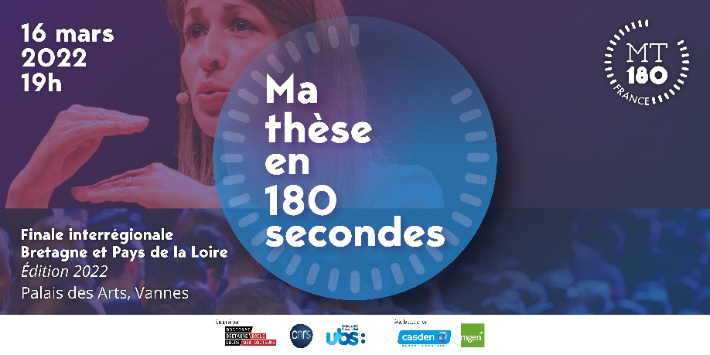 |  | Pour participer à l’événement, l’inscription est gratuite mais obligatoire jusqu’au 14 mars 2022 inclus via ce lien eventbrite (dans la limite des places disponibles).  L’évènement sera également retransmis en direct sur la chaine Youtube de l’Ecole des docteurs Bretagne-Loire.

La finale interrégionale Bretagne et Pays de la Loire de MT180 est organisée par l’Ecole des docteurs et la délégation interrégionale du CNRS, avec le soutien de l’Université Bretagne Sud ; en partenariat avec la Casden et la Mgen.
La presse est invitée à assister à l’événement (Palais des Arts et des Congrès, Place de Bretagne, 56000 Vannes). Merci par avance d’indiquer si vous souhaitez être présent ou de formuler vos demandes d’interviews aux contacts indiqués ci-dessous.
Contacts

CNRS l Muriel Ilous l 06 64 30 22 03 | muriel.ilous@cnrs.fr
Ecole des docteurs | Julie Carré | 07 72 35 48 81 | Julie.CARRE@univ-nantes.fr

